De dorpspomp
(Martien van Asseldonk, 2 oktober 2014)
Deze gegevens mogen gebruikt worden onder verwijzing naar: Martien van Asseldonk, www.oudzijtaart.nl

Voordat het dorpsbestuur een dorpspomp liet opstellen, was ze al verantwoordelijk voor de huisvesting van de dominee.

De pomp van de dominee

Op 18 mei 1656 schreefJohannes van Broechuijsen, predikant te Veghel aan de Raad van Staten dat hij gebrek aan schoon water heeft. Hij dient een verzoek in om een pomp of put.

In 1722 kocht de gemeente een huis in de straat, wat aan de dominee verhuurd werd. De gemeente was verantwoordelijk voor het onderhoud van dit huis, waaronder ook de pomp. Enkele voorbeelden uit de dorpsrekeningen:

- 1726-1727: Hermanus van de Laar van ’t verwen van een gemeentens kist, ende van verdienste aen de pomp in de pastorije comt 0-18-0
- 1736-1737: betaalt aan Geeit van Wyxk de pomp op de pastorye geheel moeten opbreecken, verhoogt, verlengt, de back gemaakt 13-1-0
- 1736-1737: voor een eijnt van een loije pijck tot de pomp in de pastorije, hout ende steenen tot den back van dien
- 1771-1772: Voor een leer aen de pomp van de pastorye

De dorpspomp

Op 12 augustus 1780 werd in een vergadering van officier en schepenen voorgesteld 'om teynden in de straat by off ontrent Peter van de Leemput off elders een put met pomp liet maken om water te kunnen hebben wanneer ongelukke moge komen in cas van brant dewyl daar ontrent geen water te vinden is. De vergadering besloot om zo snel mogelijk een nieuwe put met pomp te laten maken.

Op 19 september 1780 keurden de Raad en Rentmeester Generaal der Domeinen en de Leen en Tolkamer de aanleg van een pomp goed. De pomp moet aangelegd worden naast het huis van president Gerbrandts in de straat tegenover de Boschstraat. Voor de toestemmng werd 1-13-6 betaald.

In de dorpsrekening van 1780-1781 worden de uutgaven voor de nieuwe pomp vermeldt:

- Aen Antony Abbema, meester tin en lootgieter te s’ Bosch volgenjs specificatie, ordonantie en quitantie betaalt voor arbeytsloon van een nieuwe pomp ’t loot daer toe gelevert, sondeer, en alhier in de straet gestelt 252-10-8
- Volgens odonantie en quitantie betaelt aen Willem D(..) tot d’ Bosch, meester koperslaeger, voor leverantie van twee kopere pomp peypen met (ander parten) aen de nieuwe gemeentens steene pomp alhier in de straet geset, 38-18-8
- Betaelt aen de weduwe Carle Dilluvart te s’ Bosch bolgens odonantie en quitantie voor geleverde harde steenen tot de gemeentens pomp alhier gebruykt 205-0-0
- Volgens odonantie en quitantie betaelt aen wedue Theodorus Cloopkas, smit te s’ Bosch, voor leverantie vant eyserwerk van swengels, steenclampen, steenoken, eyser aen de deurassen met tuymelaers, swaenstucken etc. alle tot de nieuwe pomp gebruykt, te samen tot 114-12-0
- Betaelt volgens odonantie en quitantie betaelt aen Willem van de Hintelt voor geleverde steenen tot het maken van den put voor de pomp, en aen Jan van Lankvelt voor gelverde steenen tot nieuwe schooren op den dyk na Erp en op den nieuwen dyk na Rode samen 69-4-0
- Aen Peter van de Leemput volgens ordonantie en quitantie betaelt de somme van 5-0-0 voort ruymen van twee linde boomen welke weg moste int legge en grave van den put tot de nieuwe pomp

De plaats van de pomp staat getekend op onderstaande kaart van Hendrik Verhees uit 1791.

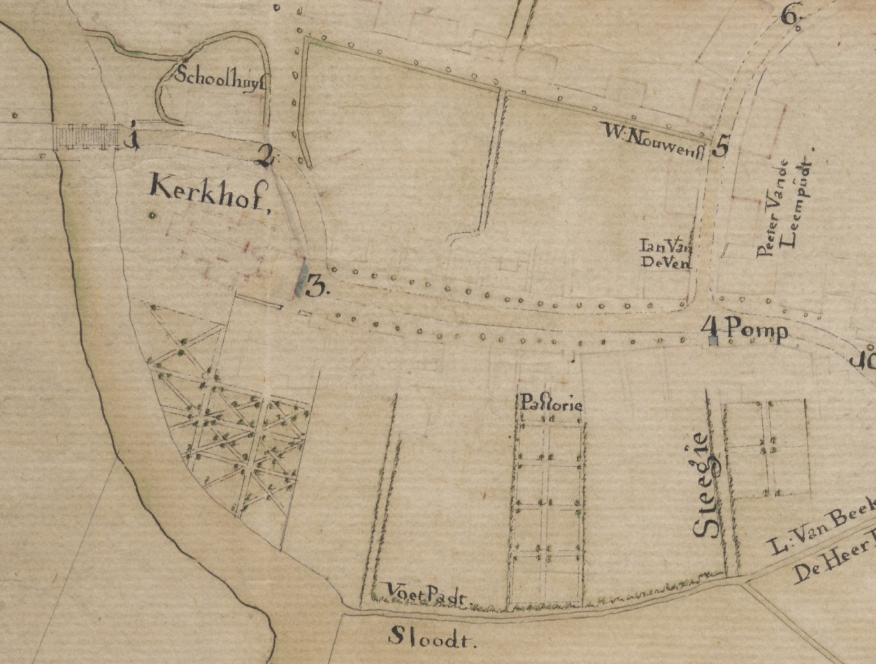

Uit de dorpsrekening van 1781-1782:

- Volgens ordonantie en quitantie betaelt aen Nicolaes Raymakers, metselaer, voor 16 dagen arbeytsloon en uperman 10 dagen aen de nieuwe gemeentens pomp in ‘t leggen van steenen etc., samen 22-4-8
- Voor leverantie van palen aen de gemeentens pomp en arbeytsloon, samen 7-10-0
- Volgens ordonantie en quitantie betaelt aen Nicolaes Raymakers, metselaer, voer leverantie van plavuysen boven en in de guet en roostertje onder de pyp van de pomp 3-15-0
- Voor leverantie van steenen tot de geute en bevloeren van de straet aen de gemeentens pomp 37-2-0

En de dorpsrekening van 1783-1784:

- Leuninge en paalen aen den gemeentens pomp

Hierna vermelden de dorpsrekeningen gergeld uitgaven voor het onderhoud. Enkele voorbeelden{

- 1784-1785: Betaelt aen Nicolaes Raymakers, metselaer, voort opbreke en toemetsele van de gemeentens pomp, voor steenplavuysen en daggelt, tesamen 5-15-8
- 1784-1785: Aen H. E. Kuypers, predicant deeser plaetse, sijn verschot voort insette van eenige steentjens, nieuwe leer aen de suyger van de pomp 2-2-4
- 1792-1793: 18 maart 1792 bij annotitie betaalt aan Peter Kraenen, schoenmaker, voor reparatie aan de gemeentens pomp 0-12-0
- 1795: Volgens ordonantie en quitantie betaalt aan A. Abbema voor een nieuw staand stuk van 66 lb. loot, soldeer, vast gieten van de blaauwe steen, 2 nieuwe emmers en arbeytsloon, alle aan de gemeentens pomp, de somme van 34-5-0
- 1795: Volgens ordonantie en quitantie betaalt aan J. H. Lith, steenhouwer, tot Bosch, voor reparatie aan de gemeentens steene pomp de somme van 14-8-0

Vergadering van het gemeentebestuur op 31-5-1806: De gemeentes pomp is al enige tijd geheel en al onbruikbaar. De vergadering besluit de pomp door deskundigen te doen opmaken.

